#======================================================#
Análise Descritiva da Acidez
#======================================================#
O presente estudo avaliou o comportamento da acidez titulável da pimenta-do-reino submetida a diferentes formas de recobrimento, com o objetivo de investigar o efeito conservante das soluções filmogênicas ao longo do tempo de armazenamento. Foram avaliados quatro tratamentos: pimenta in natura (controle, sem recobrimento), pimenta recoberta com solução filmogênica, solução filmogênica associada à óleo essencial de canela e solução filmogênica associada a óleo de cipó-de-alho. Cada tratamento foi analisado em triplicata, totalizando 12 unidades amostrais monitoradas ao longo de quatro meses consecutivos (fevereiro, abril, maio e junho), o que resultou em um banco de dados com 48 observações.

Para cada amostra, foram registrados o peso aferido (g) e o volume de solução titulante gasto (mL) na titulação, a partir dos quais foi calculado o percentual de acidez (% acidez), variável quantitativa contínua adotada como resposta principal do experimento. O delineamento caracteriza-se, portanto, como um esquema fatorial 4 × 4 (tratamento × mês), com repetição das mesmas unidades amostrais ao longo do período de acompanhamento, o que configura uma estrutura de medidas repetidas no tempo. Essa organização permite investigar tanto o efeito isolado do tipo de recobrimento e do tempo de armazenamento sobre a acidez, quanto a possível interação entre esses dois fatores, isto é, se o efeito do recobrimento se mantém constante ou varia conforme o avanço dos meses de monitoramento.

A Tabela 1 apresenta a evolução da acidez titulável (%) da pimenta-do-reino ao longo dos quatro meses de monitoramento, segundo o tipo de recobrimento aplicado. De modo geral, observa-se uma tendência de aumento da acidez em todos os tratamentos entre fevereiro e junho, padrão coerente com o processo natural de amadurecimento/armazenamento da especiaria. O tratamento In Natura partiu do menor valor médio em fevereiro (2,80 ± 0,55%) e atingiu o maior valor entre todos os tratamentos em junho (5,17 ± 0,30%), evidenciando um crescimento mais acentuado e menos amortecido ao longo do período.

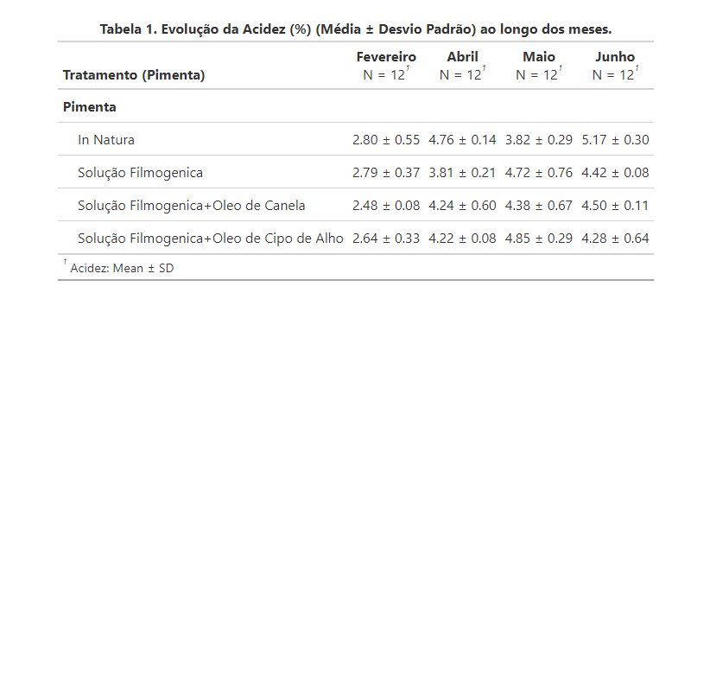
O gráfico ilustra a cinética de degradação química da pimenta-do-reino, medida pelo percentual de acidez, ao longo de quatro meses de armazenamento sob diferentes tratamentos. A partir da visualização das médias e barras de erro, podemos extrair os seguintes insights científicos.
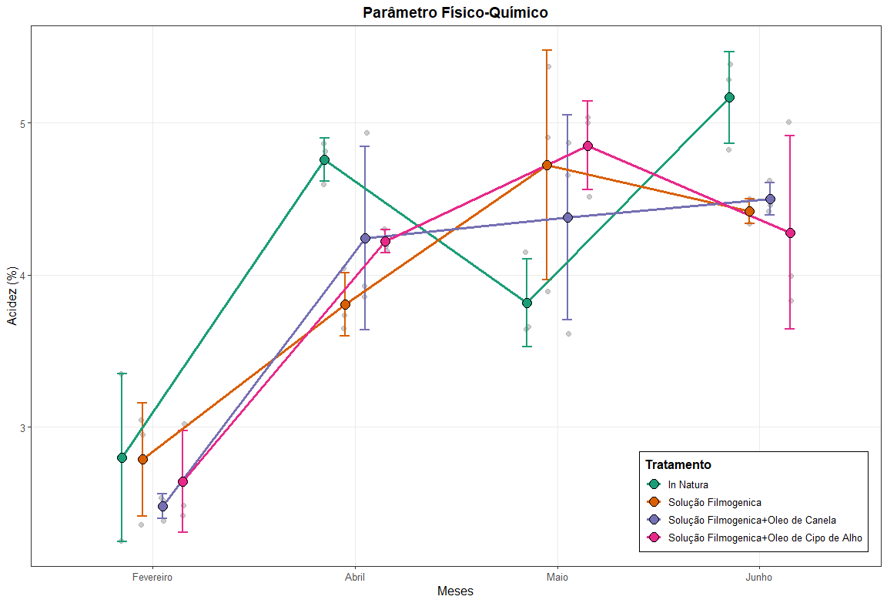
Figura 1. Gráfico de Linhas da Pimenta com atributo Acidez.
Ponto de Partida (Fevereiro): Todos os grupos iniciaram o período de armazenamento com níveis de acidez baixos e estatisticamente semelhantes (entre 2,4% e 2,8%). Isso indica homogeneidade das amostras antes do efeito do tempo de prateleira.
Comportamento do Grupo Controle (In Natura): A pimenta sem revestimento (linha verde-escura) apresentou um comportamento errático e acelerado. Houve um pico drástico de acidez logo no primeiro intervalo (Abril, chegando a ~4,7%), seguido por uma queda em Maio e um novo pico máximo ao final do estudo (Junho, ultrapassando 5,1%). Essa flutuação brusca sugere alta instabilidade e vulnerabilidade da matriz sem proteção.
Efeito Protetor dos Recobrimentos: As linhas referentes aos tratamentos com solução filmogênica (com e sem óleos essenciais) mostram uma curva de evolução muito mais suave e controlada.
Retardo da Degradação: Notavelmente, em Abril, enquanto o grupo In Natura sofreu um pico de acidez, todos os grupos recobertos mantiveram a acidez significativamente mais baixa (entre 3,8% e 4,2%). Isso comprova que a barreira física/química da solução retardou o processo inicial de oxidação ou fermentação.
Estabilidade Final (Junho): Ao final do experimento, os tratamentos com óleos essenciais (Canela e Cipó de Alho) apresentaram níveis de acidez inferiores ao grupo controle. O revestimento evitou que as amostras atingissem o pico de degradação extremo visto na pimenta não tratada.
ANOVA - Acidez
Para avaliar o efeito do tipo de recobrimento e do tempo de armazenamento sobre a acidez titulável da pimenta-do-reino, os dados foram submetidos à Análise de Variância (ANOVA) em Delineamento Fatorial 4 × 4, considerando os fatores fixos Tratamento (quatro níveis: in natura, solução filmogênica, solução filmogênica + óleo de canela e solução filmogênica + óleo de cipó-de-alho) e Mês (quatro níveis: fevereiro, abril, maio e junho), com três repetições por combinação de tratamento e mês.

A adequação do modelo aos pressupostos da ANOVA paramétrica foi verificada previamente à interpretação dos efeitos. A normalidade dos resíduos foi avaliada pelo Teste de Shapiro-Wilk, e a homogeneidade das variâncias entre os grupos foi verificada pelo Teste de Levene, ambos aplicados sobre os resíduos do modelo ajustado. Confirmada a adequação dos pressupostos, procedeu-se à decomposição da variação total em função dos efeitos principais (Tratamento e Mês) e do efeito de interação (Tratamento × Mês), sendo a significância de cada fonte de variação avaliada pela estatística F, ao nível de significância de 5% (α = 0,05).

Pressupostos verificados antes da ANOVA:
- Normalidade dos resíduos (Shapiro-Wilk): W = 0,984; p = 0,746 → resíduos normais
- Homogeneidade de variâncias (Levene): F = 0,598; p = 0,855 → variâncias homogêneas.

Tabela 2. ANOVA fatorial para % de Acidez em função do Tratamento e do Mês
Fonte de Variação | Graus de Liberdade (DF) | Soma dos Quadrados (SS) | Quadrado Médio  (MS) | Teste F | P-valor
Tratamento (Pimenta) | 3 | 0.388 | 0.129 | 0,768 | 0.52 ns
Tempo (Meses) | 3 | 28.349 | 9.450 | 56.115 | < 0.001 ***
Tratamento × Tempo | 9 | 4.491 | 0.499 | 2.963 | 0.0112 *
Resíduos | 32 | 5.389 | 0.168 | - | -
Total | 47 | 38.617
Significância: *** p<0,001; * p<0,05; ns = não significativo (α = 0,05).

A análise de variância fatorial revelou que o mês de armazenamento exerceu efeito altamente significativo sobre a Acidez titulável da pimenta-do-reino (F(3,32) = 56,12; p < 0,001), enquanto o tipo de tratamento, isoladamente, não apresentou efeito significativo (F(3,32) = 0,77; p = 0,520). Entretanto, a interação entre tratamento e mês foi significativa (F(9,32) = 2,96; p = 0,011), indicando que o efeito do recobrimento sobre a acidez não é constante ao longo do tempo, ou seja, o desempenho de cada tratamento depende do momento em que é avaliado.
O teste post-hoc de Tukey para o fator Mês mostrou que fevereiro difere significativamente de todos os demais meses (p < 0,001 em todas as comparações), refletindo o salto expressivo na acidez observado logo no início do armazenamento. Já entre abril, maio e junho não houve diferenças estatisticamente significativas (p > 0,05 em todas as comparações), sugerindo que a acidez tende a se estabilizar após o segundo mês de monitoramento, independentemente do tipo de recobrimento aplicado.
Para o fator Tratamento, nenhuma das seis comparações par a par atingiu significância estatística, reforçando que, quando analisado isoladamente e agregando todos os meses, o tipo de recobrimento não é suficiente para diferenciar estatisticamente os grupos. O efeito relevante do recobrimento manifesta-se, portanto, apenas em conjunto com o fator tempo como evidenciado pela interação significativa, o que é visualmente corroborado pelo cruzamento das curvas médias de cada tratamento entre os meses avaliados (Figura 1), quando nenhum tratamento se sobressai de forma consistente do início ao fim do período.

#======================================================#
Análise Descritiva da Umidade
#======================================================#
O presente estudo avaliou o comportamento da umidade da pimenta-do-reino submetida a diferentes formas de recobrimento, com o objetivo de investigar o efeito conservante das soluções filmogênicas sobre a perda de água ao longo do tempo de armazenamento. Foram avaliados quatro tratamentos: pimenta in natura (controle, sem recobrimento), pimenta recoberta com solução filmogênica, solução filmogênica associada à óleo essencial de canela e solução filmogênica associada a óleo de cipó-de-alho. Cada tratamento foi analisado, preferencialmente, em triplicata, ao longo de cinco meses consecutivos de monitoramento (fevereiro, março, abril, maio e junho), o que resultou em um banco de dados com 58 observações.

Para cada amostra, foram registrados o peso do cadinho vazio, o peso da amostra úmida, o peso final e o peso do cadinho após a secagem, a partir dos quais foi calculado o percentual de umidade (% umidade) pelo método gravimétrico, variável quantitativa contínua adotada como resposta principal do experimento. O delineamento caracteriza-se, portanto, como um esquema fatorial 4 × 5 (tratamento × mês), com repetição das mesmas unidades amostrais ao longo do período de acompanhamento, o que configura uma estrutura de medidas repetidas no tempo. É importante ressaltar que o delineamento apresentou leve desbalanceamento amostral, com duas células experimentais (In Natura em março e Solução Filmogênica+Óleo de Cipó-de-Alho em maio) contando com apenas duas repetições em vez de três, o que foi devidamente considerado na análise estatística subsequente. Essa organização permite investigar tanto o efeito isolado do tipo de recobrimento e do tempo de armazenamento sobre a umidade, quanto a possível interação entre esses dois fatores, isto é, se o efeito do recobrimento sobre a retenção de água se mantém constante ou varia conforme o avanço dos meses de monitoramento.

A Tabela 3 apresenta a evolução da umidade (%) da pimenta-do-reino ao longo dos cinco meses de monitoramento, segundo o tipo de recobrimento aplicado. De modo geral, observa-se uma tendência de queda da umidade em todos os tratamentos entre fevereiro/março e junho, padrão coerente com o processo natural de perda de água durante o armazenamento prolongado. O tratamento In Natura manteve-se, em praticamente todos os meses, com os maiores valores médios de umidade partindo de 10,44 ± 0,07% em fevereiro e alcançando um pico de 10,83 ± 0,17% em março, e mesmo ao final do monitoramento, em junho, ainda registrou o maior valor médio entre os tratamentos (9,52 ± 0,13%), evidenciando uma retenção de umidade mais elevada e uma queda proporcionalmente menos acentuada que a dos tratamentos recobertos.

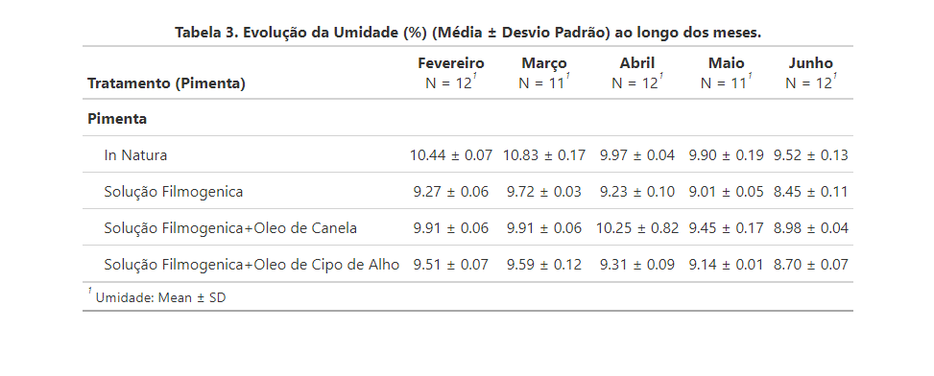

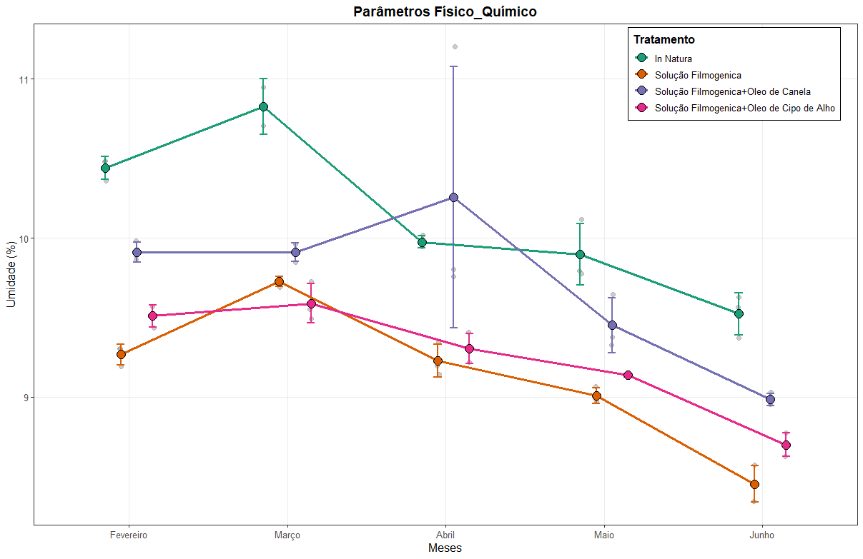
Figura 2. Gráfico de Linhas da Pimenta com atributo Umidade.

A Figura 3 apresenta o Gráfico de Controle de Estabilidade adaptado para o monitoramento da umidade das amostras de pimenta-do-reino do grupo controle (In Natura). Para avaliar a capacidade de retenção hídrica natural da matriz, estabeleceu-se uma zona de estabilidade de referência baseada na qualidade inicial do produto (Fevereiro), com limites de tolerância fixados na média inicial de 10,44% ± 3 desvios padrões amostrais (LSC = 10,66%; LIC = 10,22%).
A análise da evolução temporal revela a alta instabilidade físico-química da pimenta sem revestimento. Logo no primeiro mês de prateleira (Março), a amostra apresentou um pico de umidade, rompendo o Limite Superior de Controle (LSC), o que sugere alta suscetibilidade à absorção de água ou variações ambientais. A partir de Abril, observa-se uma desidratação severa e descontrolada: a umidade rompe o Limite Inferior de Controle (LIC) e continua em queda contínua até atingir 9,52% ao final do armazenamento em Junho.
Esse distúrbio hídrico e a incapacidade do grupo In Natura de se manter dentro da zona de estabilidade evidenciam a vulnerabilidade estrutural do produto cru. Esse cenário justifica e embasa a necessidade da aplicação de recobrimentos filmogênicos como barreira ativa para a modulação da perda de umidade durante a vida de prateleira.
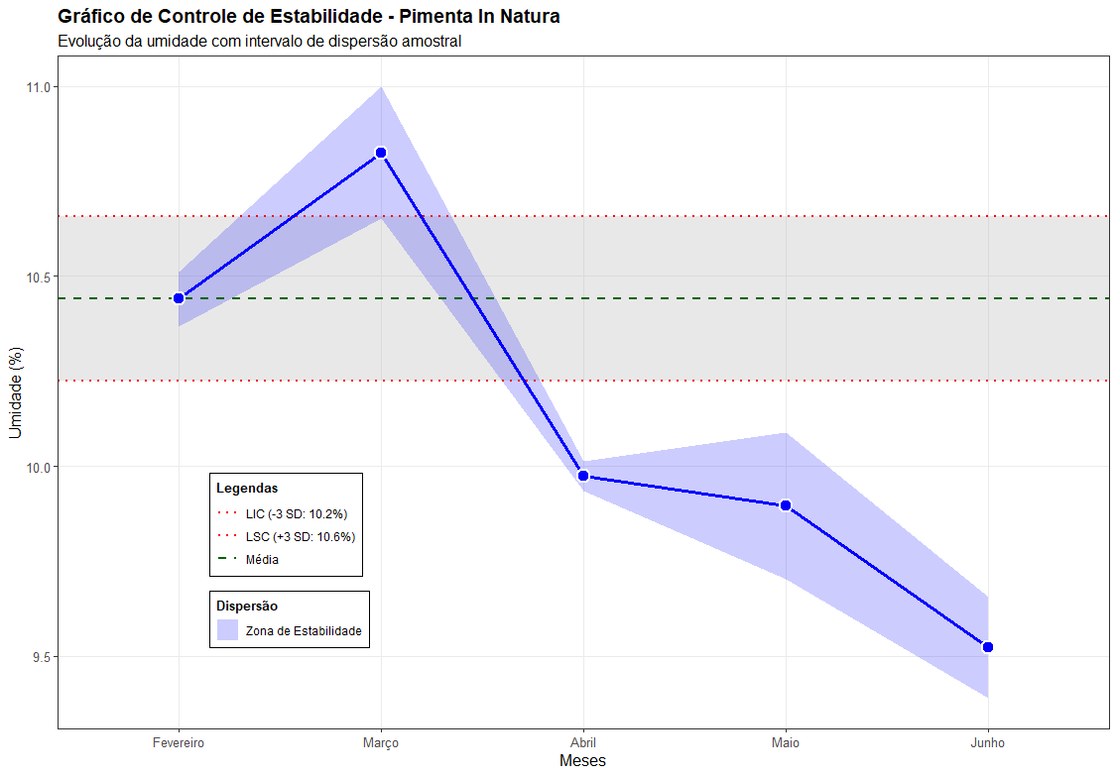
Figura 3. Gráfico de Controle de Estabilidade da Pimenta in Natura com atributo Umidade.

ANOVA - Umidade

Para avaliar o efeito do tipo de recobrimento e do tempo de armazenamento sobre a porcentagem de Umidade da pimenta-do-reino, os dados foram submetidos à Análise de Variância (ANOVA) em Delineamento Fatorial 4×5, considerando os fatores fixos Tratamento (quatro níveis: in natura, solução filmogênica, solução filmogênica + óleo de canela e solução filmogênica + óleo de cipó-de-alho) e Mês (cinco níveis: fevereiro, março, abril, maio e junho), com até três repetições por combinação de tratamento e mês.
A adequação do modelo aos pressupostos da ANOVA paramétrica foi verificada previamente à interpretação dos efeitos. A normalidade dos resíduos foi avaliada pelo Teste de Shapiro-Wilk, e a homogeneidade das variâncias entre os grupos foi verificada pelo Teste de Levene, ambos aplicados sobre os resíduos do modelo ajustado.
A adequação do modelo aos pressupostos da ANOVA paramétrica foi verificada previamente à interpretação dos efeitos. A normalidade dos resíduos foi avaliada pelo Teste de Shapiro-Wilk, e a homogeneidade das variâncias entre os grupos foi verificada pelo Teste de Levene, ambos aplicados sobre os resíduos do modelo ajustado. Confirmada a adequação dos pressupostos, procedeu-se à decomposição da variação total em função dos efeitos principais (Tratamento e Mês) e do efeito de interação (Tratamento × Mês). A significância de cada fonte de variação foi avaliada pela estatística F, ao nível de significância de 5% (α = 0,05).

Tabela 3. ANOVA fatorial para % de Umidade em função do Tratamento e do Mês
Fonte de Variação | Graus de Liberdade (DF) | Soma dos Quadrados (SS) | Quadrado Médio  (MS) | Teste F | P-valor
Tratamento (Pimenta) | 3 | 8,073 | 2,691 | 59,779 | < 0,001***
Tempo (Meses) | 4 | 8,206 | 2,052 | 45,572 | < 0,001***
Tratamento × Tempo | 12 | 1,327 | 0,111 | 2,457 | 0,017*
Resíduos | 38 | 1,711 | 0,045 | - | -
Total | 57 | 19,317 | - | - | -
Significância: *** p<0,001; * p<0,05; ns = não significativo (α = 0,05).

#======================================================#
Análise Descritiva da Cinza
#======================================================#

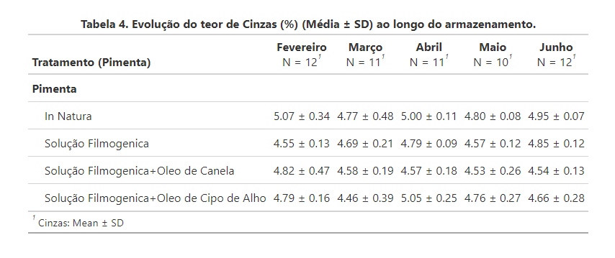

Para avaliar o efeito do tipo de recobrimento e do tempo de armazenamento sobre o teor de Cinzas da pimenta-do-reino, os dados foram submetidos à Análise de Variância (ANOVA) em Delineamento Fatorial 4 × 5, considerando os fatores fixos Tratamento (quatro níveis) e Mês (cinco níveis), com três repetições por combinação. Após a verificação e confirmação da adequação aos pressupostos de normalidade e homogeneidade de variâncias, procedeu-se à análise paramétrica (α = 0,05).
A Tabela 4 apresenta a evolução percentual do teor de cinzas ao longo dos cinco meses de armazenamento. Diferentemente da dinâmica de instabilidade observada nos parâmetros de acidez e retenção hídrica, a ANOVA revelou que o teor de cinzas não sofreu influência significativa do fator tempo (p = 0,253) nem da interação entre Tratamento × Tempo (p = 0,631), havendo significância apenas para o fator isolado Tratamento (p = 0,017).
Fisicamente, as cinzas quantificam a fração inorgânica fixa do alimento (minerais). Por se tratar de um componente não volátil, era esperado que não ocorressem perdas por evaporação, respiração ou degradação metabólica nas condições normais de vida da prateleira. Dessa forma, as discretas flutuações observadas na Tabela 4 (variando de 4,46% a 5,07%) refletem apenas a variabilidade natural intrínseca à matriz vegetal, e não um processo de deterioração.
Esses resultados comprovam que a integridade da estrutura mineral da pimenta-do-reino é naturalmente mantida durante os cinco meses de estocagem, não sendo necessária a aplicação dos biofilmes para a conservação específica deste atributo.

